INDICAÇÃO Nº 1042/2021

Excelentíssimo Senhor Presidente

Ementa: Reforma do Playground da praça localizado da Rua das Acácias, defronte nº 910 – Jd. Manacás.

INDICAMOS a Excelentíssima Senhora Prefeita Municipal de Valinhos, Senhora Lucimara Godoy Vilas Boas, obedecendo aos termos regimentais vigentes, dentro das formalidades legais e ouvido o esclarecido Plenário, que proceda a estudos e tome as legais e cabíveis providências, objetivando-se a reforma do Playground da praça localizada na Rua das Acácias, defronte nº 910 - Jd. Manacás.

Justifica-se a presente indicação, devido às péssimas condições, em que se encontra o parque, com seus brinquedos de madeira é necessária à restauração do mesmo, pois com a ação do tempo a madeira já está desgastada e com farpas, podendo machucar as crianças que brincam no local.
Além da reforma é necessária a instalação de novos brinquedos para que as crianças possam ter um momento de lazer de qualidade.
Anexo, fotos.

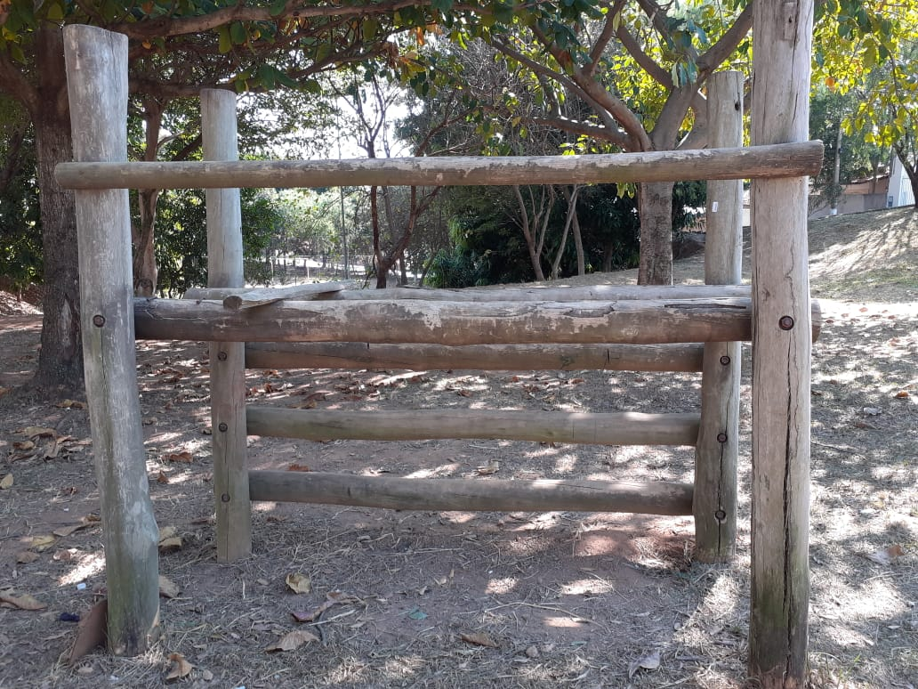

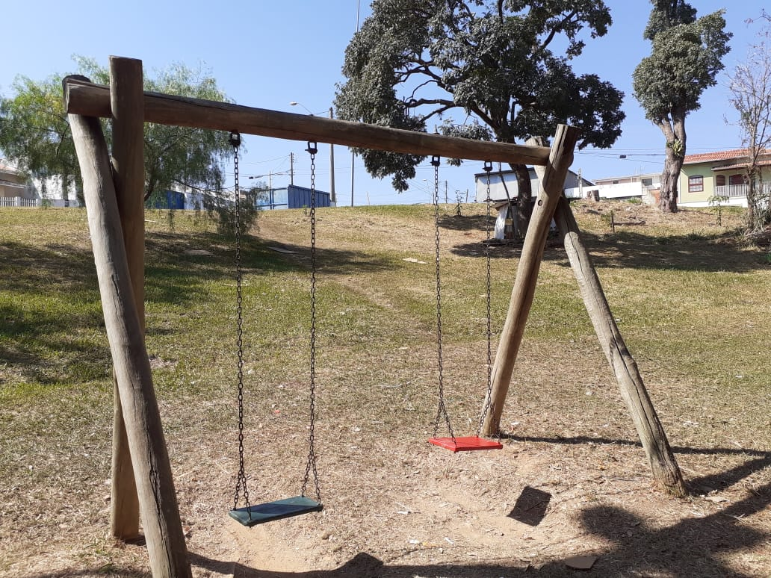

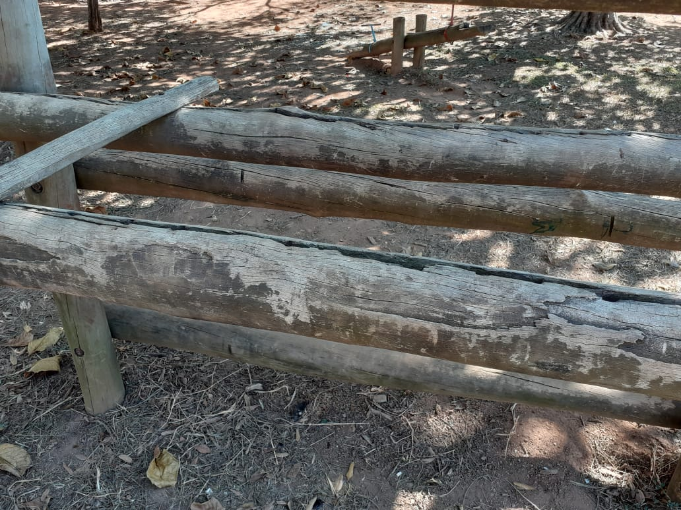

Diante do exposto, solicitamos a Senhora Prefeita Municipal, que estude com atenção esta nossa proposição e que na medida do possível procure atendê-la.

Valinhos 10 de maio de 2021

______________________
FÁBIO DAMASCENO
Vereador

